附件1：
2010年体育尖子考生上交有关原件材料证明
姓 名 |  |  | 考生号
上交  原件  材料 | 序号 | 名 称 |  | 份 数
考生本人签名： 收件人：
县（区）招生办公室（盖章）
二Ｏ一Ｏ年 月 日 二Ｏ一Ｏ年 月 日

附件2：
2010年体育尖子考生证明书

考生： （考生号： ）已上交有关报考体育尖子材料原件，经初审合格，准予报考。
特此证明。

学校审核人： 县（区）审核人：
学校（盖章） 县（区）招生办公室（盖章）
二Ｏ一Ｏ年 月 日
附件3：
2010年体育尖子专项考试准考考生情况表
市 县（区）（盖章） 填表人： 第 页
考生号 | 姓 名 | 性 别 | 所在中学 | 体尖项目 | 备注
注：此表由县（区）招生办公室按考生号顺序填写，于1月25日前报
市招生办公室，市招生办公室在1月30日前把本表及考生材料送到
省招生办公室。
附件4：

广东省2010年普通高等学校招收体育尖子
专项考试大纲

广 东 省 教育考试院
二 〇 〇 九 年 十 二 月
目 录

Ⅰ．考试性质 ……………………………………………………………（1）
Ⅱ.考试项目和成绩计算办法 …………………………………………（1）
Ⅲ.考试内容、方法及评分标准…………………………………………（2）
一、田径专项考试内容、方法及评分标准………………………（2）
二、游泳专项考试内容、方法及评分标准………………………（4）
三、篮球专项考试内容、方法及评分标准………………………（5）
四、排球专项考试内容、方法及评分标准………………………（8）
五、足球专项考试内容、方法及评分标准………………………（10）

Ⅰ.考试性质
普通高等学校招收体育尖子专项考试是报考普通高校普通类专业的应届高级中等教育学校毕业生在其高级中等教育阶段参加地级以上市教育行政部门主办（或联合主办）的比赛中获得符合报考条件的运动成绩者参加的考试（我省普通高校招收的高水平运动员按教育部招收高水平运动员政策执行）。普通高校根据考生的体育尖子专项考试成绩和文化成绩，按已确定的招生计划，全面衡量，择优录取。因此，本考试应具较高的信度和效度。
本考试大纲适用于广东省2010年普通高等学校招生全国统一考试体育尖子招生专项考试，是评定参加该项考试的体育尖子考试成绩的唯一依据。
Ⅱ.考试项目和成绩计算方法
一、考试项目
体育尖子专项考试项目包括田径、游泳、篮球、排球、足球。
二、考试形式及成绩计算办法
专项考试采取现场测试的形式进行。
各专项考试的具体内容、方法及评分标准详见各项目规定。
专项考试的田径径赛项目采用电动计时；其他项目每个单项均需安排3名以上裁判员组织测试，测试成绩均需由2名以上测试人员签名确认，否则无效。
篮球、排球、足球三个考试项目达标标准为70分，田径、游泳二个考试项目达标标准按其评分标准执行。

Ⅲ.考试内容、方法及评分标准
一、田径专项考试内容、方法及达标标准
（一）考试项目
田径专项考试项目设置如下：
1．径赛项目
（1）男生：100米、200米、400米、800米、1500米、110米栏（栏高1米，栏间距8.9米）、400米栏（栏高0.914米，栏间距35米）。
（2）女生：100米、200米、400米、800米、1500米、100米栏（栏高0.84米，栏间距8.5米）、400米栏（栏高0.762米，栏间距35米）。
2．田赛项目
（1）跳类
① 男生：跳高、跳远、三级跳远、撑竿跳高
② 女生：跳高、跳远、三级跳远、撑竿跳高
（2）投类
① 男生：铅球（6千克）、标枪（700克）
② 女生：铅球（4千克）、标枪（600克）
（二）考试方法与达标标准
1．测试方法
（1）考生必须选择其中一个考试项目进行考试。
（2）执行最新田径竞赛规则和裁判方法，以及有关补充规定。
（3）凡是径赛项目均须在塑胶跑道上测试，成绩均以电动计时成绩为准。
（4）径赛项目只进行一个赛次比赛。
（5）田赛远度项目每人有三次试跳（投）机会，取最好的一次作为考试成绩。
（6）田赛项目一旦达到达标标准，不再进行试跳（投）。
（7）三级跳远起跳板设置：男子11 米、女子9 米。
（8）撑竿跳高考试的撑竿自备。
（9）高度项目起跳高度及升高计划：

跳高：
每次升高  组别 | 3厘米 | 达标标准
男子 | 1.68 | 1.83
女子 | 1.40 | 1.55

撑竿跳高：
每次升高  组别 | 10厘米 | 达标标准
男子 | 3.30 | 3.80
女子 | 2.50 | 3.00

2．达标标准
详见“田径专项考试各项目达标标准”。

田径专项考试各项目达标标准
项目 | 男子 | 女子
100m | 11.74 | 13.04
200m | 23.84 | 27.24
400m | 53.14 | 1:03.14
800m | 2:03.96 | 2:28.86
1500m | 4:18.76 | 5:14.26
110m栏/100m栏 | 15.25 | 16.94
400m栏 | 1:00.14 | 1:11.91
跳高 | 1.83 | 1.55
跳远 | 6.50 | 5.20
三级跳远 | 13.60 | 11.00
撑竿跳高 | 3.80 | 2.80
铅球 | 13.00 | 10.40
标枪 | 50.00 | 32.00

二、游泳专项考试内容、方法及达标标准
（一）考试项目
50米、100米、200米、400米自由泳，50米、100米仰泳，50米、100米蛙泳，50米、100米蝶泳。
（二）考试方法
（1）考生必须选择其中一个考试项目进行考试。
（2）执行最新游泳竞赛规则。
（3）每个项目均只进行一个赛次的考试。
(4) 在50米池进行。
（三）达标标准
各项目达标标准详见下表。
游泳专项考试达标标准

项目 | 男子 | 女子
50米自由泳 | 27.50 | 31.50
100米自由泳 | 1:05.00 | 1:13.00
200米自由泳 | 2:23.00 | 2:39.00
400米自由泳 | 5:06.00 | 5:46.00
50米仰泳 | 35.5 | 38.50
100米仰泳 | 1:14.00 | 1:21.00
50米蛙泳 | 37.00 | 41.00
100米蛙泳 | 1:20.00 | 1:29.00
50米蝶泳 | 32.50 | 36.50
100米蝶泳 | 1:11.00 | 1:20.00

三、篮球专项考试内容、方法及评分标准
（一）考试内容
篮球专项考试满分100分。包括篮球场四线折返跑（25分）、助跑摸高（20分）、1分钟投篮（25分）、全场运球传接上篮（30分）共四项内容。
（二）考试方法及评分标准
1．篮球场四线折返跑（25分）
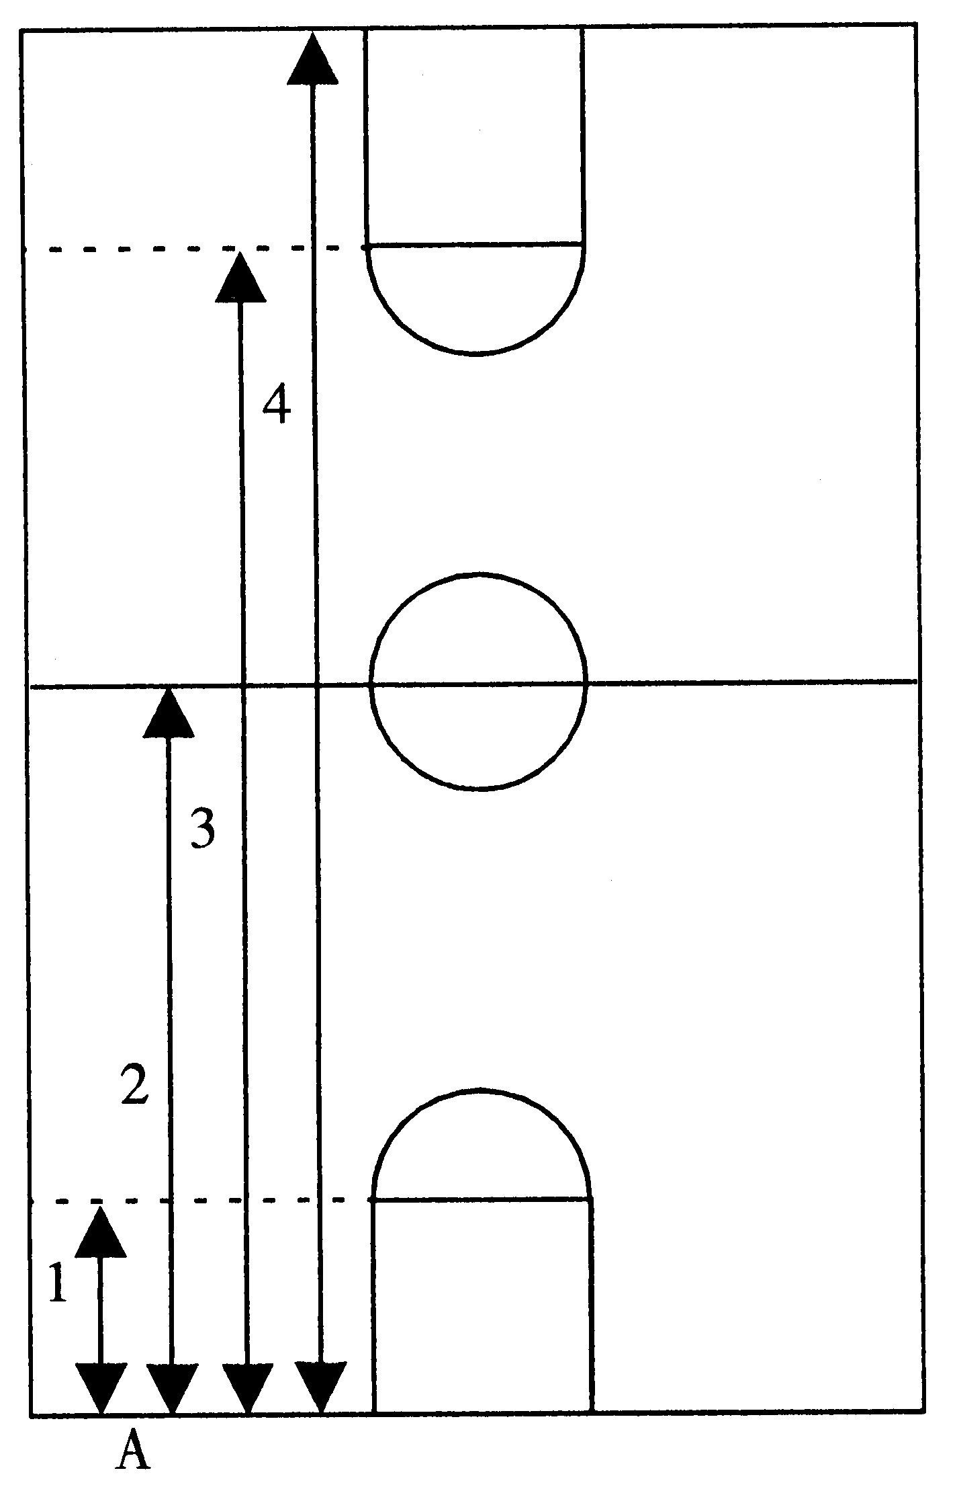
（1）测试方法
如右图，测试者A按1、2、3、4顺序跑完全程。从一侧端线开始，听到信号后出发，至近侧罚球线急停，转身迅速折回至起跑的端线，急停转身，跑至中线，折回端线，急停转身跑向另一侧罚球线，折回至原起跑的端线急停转身，跑至另一侧端线，折回冲刺至原起跑的端线。
（2）测试要求
每一次折回都必须有一只脚踏线后方能折回，否则，第一次不踏线给予警告，第二次不踏线则被判为犯规而取消该次测试成绩。每个考生必须连跑两次，每次之间休息40秒，两次测试的平均成绩为该项目最后成绩。
（3）评分标准

篮球专项篮球场四线折返跑考试评分标准表
男子（成绩） | 女子（成绩） | 分数 |  | 男子（成绩） | 女子（成绩） | 分数
29″ | 32″ | 25 |  | 33″ | 36″ | 13
29″2 | 32″2 | 23 |  | 33″5 | 36″5 | 12
29″4 | 32″4 | 21 |  | 34″ | 37″ | 11
29″6 | 32″6 | 20 |  | 34″5 | 37″5 | 10
29″8 | 32″8 | 19 |  | 35″ | 38″ | 9
30″ | 33″ | 18 |  | 36″ | 39″ | 8
30″5 | 33″5 | 17 |  | 37″ | 40″ | 7
31″ | 34″ | 16 |  | 38″ | 41″ | 6
31″5 | 34″5 | 15 |  | 39″ | 42″ | 5
32″ | 35″ | 14 |  | 40″ | 43″ | 4
2．助跑摸高（20分）
（1）测试方法
助跑单脚起跳摸高，每人两次，以摸高的高度计量成绩，取最佳的一次成绩。
（2）评分标准
篮球专项助跑摸高考试评分标准表
男子（成绩） | 女子（成绩） | 分数 |  | 男子（成绩） | 女子（成绩） | 分数
3.30 | 3.00 | 20 |  | 3.03 | 2.73 | 9
3.27 | 2.97 | 18 |  | 3.00 | 2.70 | 8
3.24 | 2.94 | 16 |  | 2.97 | 2.67 | 7
3.21 | 2.91 | 15 |  | 2.94 | 2.64 | 6
3.18 | 2.88 | 14 |  | 2.91 | 2.61 | 5
3.15 | 2.85 | 13 |  | 2.88 | 2.58 | 4
3.12 | 2.82 | 12 |  | 2.85 | 2.55 | 3
3.09 | 2.79 | 11 |  | 2.82 | 2.52 | 2
3.06 | 2.76 | 10 |  | 2.80 | 2.50 | 1
3．1分钟投篮（25分）
（1）测试方法
以篮圈在球场的投影点为圆心，分别以4米、5米为半径从端线向球场内划弧（弧线宽5厘米），加上三分线构成分值分别为1、3、5分三个不同分值的投篮区域，考生在1分钟内任意选择投篮点进行投篮，按不同的区域计算投中的分数来计算最后成绩。
（2）测试要求
① 考生必须以自投自抢的方式进行测试。
② 投篮时，如脚踏线，则按低分值的区域计算。
③ 投篮时，不得出现带球跑或两次运球，否则将被判违例，投中无效。
④ 投篮方式不限。
⑤ 每人可测试两次，取最佳的一次成绩。
（3）评分标准
篮球专项1分钟投篮考试评分标准表
男子  （投中分值） | 女子  （投中分值） | 分数 |  | 男子  （投中分值） | 女子  （投中分值） | 分数
30 | 25 | 25 |  | 20 | 15 | 13
29 | 24 | 23 |  | 19 | 14 | 12
28 | 23 | 21 |  | 18 | 13 | 11
27 | 22 | 20 |  | 17 | 12 | 10
26 | 21 | 19 |  | 16 | 11 | 9
25 | 20 | 18 |  | 15 | 10 | 8
24 | 19 | 17 |  | 14 | 9 | 7
23 | 18 | 16 |  | 13 | 8 | 6
22 | 17 | 15 |  | 12 | 7 | 5
21 | 16 | 14 |  | 11 | 6 | 4
4．全场运球传接上篮（30分）
（1）测试方法
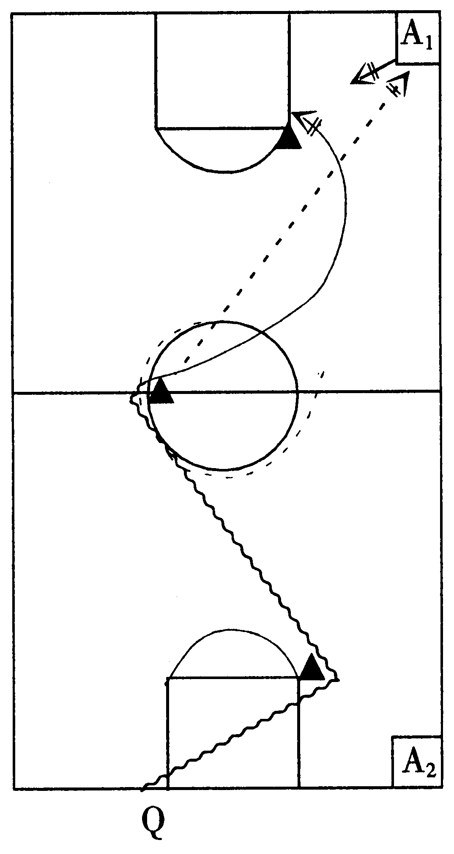
如右图所示，▲为标杆、A₁、A₂为固定传球者、Q为考生，裁判员发令后开始计时，考生Q按图示路线运球，绕过中圈标杆后（一只脚必须触及前场），将球传至A₁，并接A₁回传球上篮（绕杆），中篮后立即绕杆返回，要求同上，传球给A₂，并接A₂的回传球上篮（绕杆），中篮后立即绕杆返回。依次往返两次（投中四个篮），最后一次投篮时篮球完全穿过篮圈停表，计算成绩。
（2）测试要求
①起跑时双脚必须在端线外，测试人员鸣哨后开始计时。
② 不能带球跑和两次运球，否则被判违例。如违例，裁判员立即鸣哨并给口语明确指出违例地点，并让考生在就近边线外重新运球入场继续测试，计时表不停。
③ 不能碰倒标杆，如碰倒，考生必须自己扶好后才能继续测试。
④ 考生传球明显失误时，由考生自己负责。
⑤ 每人测两次，取最佳的一次成绩。
（3）评分标准
篮球专项全场运球传接上篮考试评分标准表
男子（成绩） | 女子（成绩） | 分数 |  | 男子（成绩） | 女子（成绩） | 分数
30″ | 32″ | 30 |  | 33″5 | 35″5 | 18
30″2 | 32″2 | 28 |  | 34″ | 36″ | 17
30″4 | 32″4 | 26 |  | 34″5 | 36″5 | 16
30″6 | 32″6 | 25 |  | 35″ | 37″ | 15
30″8 | 32″8 | 24 |  | 35″5 | 37″5 | 14
31″ | 33″ | 23 |  | 36″ | 38″ | 13
31″5 | 33″5 | 22 |  | 36″5 | 38″5 | 12
32″ | 34″ | 21 |  | 37″ | 39″ | 11
32″5 | 34″5 | 20 |  | 37″5 | 39″5 | 10
33″ | 35″ | 19 |  | 38″ | 40″ | 9

四、排球专项考试内容、方法及评分标准
（一）考试内容
排球专项考试内容为：二传球（26分）、发球（24分）、接发球（24分）和4号位扣球（26分）四项基本技术，满分100分。
（二）考试方法与评分标准
1、二传球（26分）
- 场地设置
在2－3号位之间画一个2米 × 2米的方块，它距边线为1.5米，如下图所示。
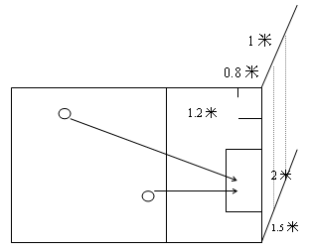
（2）测试方法
测试者由进攻线后，移动至方块中，向四号位传由后场抛来的球，要求把球传到4号位距网垂直距离0.8米、距边线1.2米的区域内，且传出的球要高于设定的高度（距网纲垂直距离1米）。如传出的球的高度低于1米，则不给予评分。每人可传球14次，如连续传好球13次，则不再传第14次。
- 评分标准
每传一个好球得2分，失误不评分，满分26分。
2、发球（24分）
（1）场地设置：在半场内画6个3米×3米的方块，分为1、2、3、4、5、6号区，如下图所示。
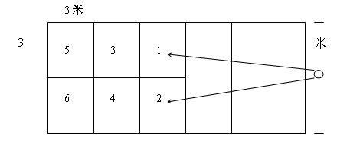
（2）测试方法：测试者在上手飘球、勾手飘球、大力发球中任选一种发球，站在一方发球区内向对方场区顺序为1、2、3、4、5、6号区连续各发5个球，发出的球要落在相应号区中，如对一个号区内已连续发4个好球，则不再发第5球，且第5个也不能算在对下一号区发球的次数中。
（3）评分标准：每发一个好球得1分，失误不评分，满分24分。
3、接发球（24分）
（1）场地设置：在半场5、6和1号区内各画一个3×3米方块，分为1、2、3号位，如下图所示。
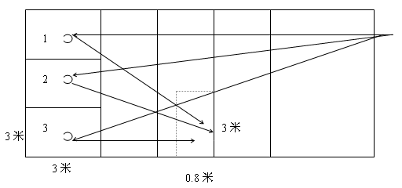
（2）测试方法
测试者按顺序站在号区内，接对方发球区发过来的球，用双手下手垫球方法在每一号区内接发球9次。要求把球垫到网前2、3号位之间（距网垂直距离0．8米、距边线距离3米）的区域内。如在一个号区内已连续接发8次好球，则不再接发第9次、且第9次也不能计算在下一号区接发球的次数中。
（3）评分标准
每垫一个好球得1分，失误不评分。满分为24分。
4、4号位扣球（26分）
（1）场地设置：如图所示。
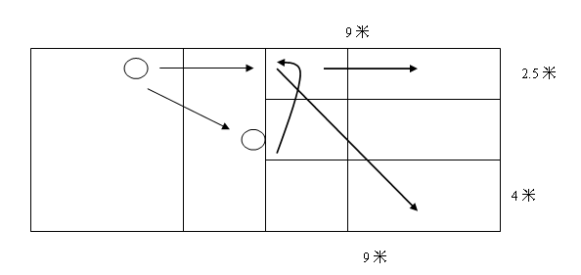
（2）测试方法：测试者在4号位扣由3号位传来的一般高球，每人可扣球15次，其中可扣斜线球8个、可扣直线球7个。要求先扣斜线球，后扣直线球。扣过去的球必须有一定的力量并落在规定的区域内（如图）。如扣过去的球触网后落在规定的区内算好球。如在扣斜线球时，已连续扣7个好球，则不再扣第8球、且第8球也不能算在扣直线球的次数中。如在扣直线球时已连续扣6个好球，则不再扣第7球。
（3）评分方法：
每扣一个好球得2分，失误不评分，满分26分。
五、足球专项考试方法与评分标准
（一）考试内容
足球专项考试内容包括Z字型绕杆射门（30分）、12部位颠球（25分）、踢准（25分）、5～20米 × 5折返跑（20分）四个项目。
守门员专项考试内容包括折返跑（20分）、踢准（25分）、手抛球（25分）和踢远（30分）四个项目。
（二）考试方法与评分标准
1．Z字型绕杆射门（30分）
（1）测试方法
①测试以时间评定成绩。
②测试球放在起点线上，球动即开表计时，球的整体过球门线即停表（不得漏杆，如有漏杆则该次测试成绩无效）。
③每人两次机会，取最好的一次成绩。
（2）测试要求及评分
①测试场地总长度为50米。起点线线长3米，距第一杆的垂直距离为6.5米，前五杆为Z字型，各相距4米，后三杆为一字型，各相距1.5米（见图1）。受测者应从起点线开始运球绕杆，不得漏杆。
②射门时须在罚球区外，如果球射中横梁或立柱而反弹到场内，则可以补一次机会，如果没有射中球门，则为失败。
③男子18”5为满分（女子21”8为满分），详见评分表1。

4 4 4 4 4 6.5
16.5m
4 1.5 1.5
起点线

图1 Z字型绕杆射门图示 50米

2、12部位颠球（25分）
（1）测试方法
①受测者用左脚正面、右脚正面、左脚内侧、右脚内侧、左脚外侧、右脚外侧、左大腿、右大腿、胸部、左肩、右肩和头部等12个部位，随意连续颠球。
②每人两次机会，取最好一次成绩。
（2）测试要求及评分
①受测者颠球时，先后顺序不限，但部位不得重复（如有重复则此次测试结束，该部位重复次数不计）。
②12部位中的前11个部位，每部位为2分，最后一个部位为3分，完成12部位颠球为25分（详见评分表1）。
3、踢 准（25分）
（1）测试方法
①测者将球放在限制线上，用脚的任何部位向圈内传球，球落在圈内或线上均有效。
②每人连续踢8个球，但必须是左脚踢4个，右脚踢4个，取最好的5个球得分之和为该项成绩。
（2）场地设置及评分（见图2）
①以O为圆心，以1.5米和2米为半径，分别划里外两个圆。圆心处插一根1.5米高并系有彩色小旗的标志杆，作为传准的目标。
②传球限制线线长3米，距圆心25米（女23米）。
③里圈为5分，外圈为2.5分，详见评分表1。
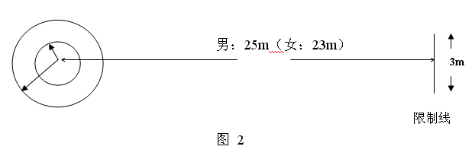
4、5—20米×5折返跑（20分）
（1）测试方法
①测试以时间评定成绩。
②每人测试一次。
③受测者应按5-10-15-20米的四个段落顺序进行折返跑。要求受测者必须每跑完一个段落都必须用手打倒标志物后，才能继续下去；如果用其他部位碰倒的，工作人员应马上把标志物扶起，而受测者要回来用手打倒标志物后，才能继续下去。
（2）场地设置及评分
①折返跑总长20米，起跑线长3米，每5米一个段落，并有一个标志物（见图3）。
②男子21”8为满分（女子23”8），评分标准见表1。
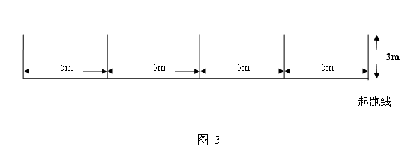
5、守门员测试内容：折返跑（20分）、踢准（25分）、
手抛球（25分）和踢远（30分）。
（1）折返跑
测试方法同上（评分标准见表2）
（2）踢准
测试方法如下（评分标准见表2）
①测者将球放在限制线上，用脚任何部位向圈内传球，球落在圈内或线上均有效。
②每人连续踢8个球，不分左右脚，取最好的5个球得分之和为该项成绩。
（3）手抛球
①测试方法。手持球可做四步以内的助跑，向23米（女20米）远的1米、1.5米、2米、2.5米、3米为半径的圆内抛球，每人抛5次。
②评分方法。球的落点在半径1米的圆内或圆的线上得5分，1.5米的圆内或圆的线上得4分，2米的圆内或圆的线上得3分，2.5米圆内或圆的线上得2分，3米圆内或圆的线上得1分；5次得分之和为该项成绩。
（4）踢远
①测试方法。手持球可做四步以内助跑，向场内15米宽的规定限制区内发球（踢手抛球或反弹球均可），球的落点在限制区内或线上为有效。
②评定方法。每人测三次，取最好的一次成绩，评分标准见表2。

表1 技 术 测 试 评 分 表
绕杆射门 |  |  | 折返跑 |  |  | 踢 准 |  | 颠 球
分值 | 成绩  (男) | 成绩  (女) | 分  值 | 成绩  (男) | 成绩  (女) | 分  值 | 成绩  （分） | 分  值 | 成绩  (部位）
30 | 18”5 | 21”8 | 20 | 21”8 | 23”8 | 25 | 25 | 25 | 12
29 | 18”8 | 22”1 | 19 | 22”1 | 24”1 | 22.5 | 22.5 | 22 | 11
28 | 19”1 | 22”4 | 18 | 22”4 | 24”4 | 20 | 20 | 20 | 10
27 | 19”4 | 22”7 | 17 | 22”6 | 24”6 | 17.5 | 17.5 | 18 | 9
26 | 19”6 | 22”9 | 16 | 22”8 | 24”8 | 15 | 15 | 16 | 8
25 | 19”8 | 23”1 | 15 | 23” | 25”0 | 12.5 | 12.5 | 14 | 7
24 | 20”0 | 23”3 | 14 | 23”2 | 25”2 | 10 | 10 | 12 | 6
23 | 20”2 | 23”5 | 13 | 23”4 | 25”4 | 7.5 | 7.5 | 10 | 5
22 | 20”4 | 23”7 | 12 | 23”6 | 25”6 | 5 | 5 | 8 | 4
21 | 20”5 | 23”8 | 11 | 23”8 | 25”8 | 2.5 | 2.5 | 6 | 3
20 | 20”6 | 23”9 | 10 | 23”9 | 25”9 |  |  | 4 | 2
19 | 20”7 | 24”0 | 9 | 24”0 | 26”0 |  |  | 2 | 1
18 | 20”8 | 24”1 | 8 | 24”1 | 26”1
17 | 20”9 | 24”2 | 7 | 24”2 | 26”2
16 | 21”0 | 24”3 | 6 | 24”3 | 26”3
15 | 21”1 | 24”4 | 5 | 24”4 | 26”4
14 | 21”2 | 24”5 | 4 | 24”5 | 26”5
13 | 21”3 | 24”6 | 3 | 24”6 | 26”6
12 | 21”4 | 24”7 | 2 | 24”7 | 26”7
11 | 21”5 | 24”8 | 1 | 24”8 | 26”8
10 | 21”6 | 24”9
9 | 21”7 | 25”0
8 | 21”8 | 25”1
7 | 21”9 | 25”2
6 | 22”0 | 25”3

表2 守 门 员 评 分 表

折返跑 |  |  | 踢 准 |  | 踢远
分  值 | 成绩  （男） | 成绩  （女） | 分  值 | 成绩  （分） | 分  值 | 距离
 |  |  |  |  |  | 男 | 女
20 | 22”4 | 24”4 | 25 | 25 | 30 | 70 | 50
19 | 22”6 | 24”6 | 22.5 | 22.5 | 28 | 68 | 48
18 | 22”8 | 24”8 | 20 | 20 | 26 | 66 | 46
17 | 23” | 25”0 | 17.5 | 17.5 | 24 | 64 | 44
16 | 23”2 | 25”2 | 15 | 15 | 22 | 62 | 42
15 | 23”4 | 25”4 | 12.5 | 12.5 | 20 | 60 | 40
14 | 23”6 | 25”6 | 10 | 10 | 18 | 58 | 38
13 | 23”8 | 25”8 | 7.5 | 7.5 | 16 | 56 | 36
12 | 23”9 | 25”9 | 5 | 5 | 14 | 54 | 34
11 | 24”0 | 26”0 | 2.5 | 2.5 | 12 | 52 | 32
10 | 24”1 | 26”1 |  |  | 10 | 50 | 30
9 | 24”2 | 26”2 |  |  | 8 | 48 | 28
8 | 24”3 | 26”3 |  |  | 6 | 46 | 26
7 | 24”4 | 26”4 |  |  | 4 | 44 | 24
6 | 24”5 | 26”5 |  |  | 2 | 42 | 22
5 | 24”6 | 26”6
4 | 24”7 | 26”7
3 | 24”8 | 26”8

